课程设计报告书
（数据库原理及应用）
题 目：基于 Spring 的商城产品管理系统的设计与实现
姓 名：李明培 刘海明
学 号：2510131244 2510131242
院 别：计算机与人工智能学院（软件学院）
专 业：软件工程
指导教师：杨攀 助教
怀化学院
二〇二六年六月

怀化学院课程设计报告书编写说明
本课程设计报告书是本人在指导教师的指导下独立完成的设计成果。报告中所引用他人已经发表或公开的研究成果均已在文中以适当方式标明，所使用的开发框架与开源组件均遵循其相应的开源协议。
本系统采用前后端分离架构进行设计与开发，后端基于 Spring Boot 框架，前端基于 Vue.js 框架，数据持久化采用 MySQL 关系型数据库，并在此基础上接入火山引擎方舟大模型平台，实现了 AI 智能导购与商品内容智能生成等功能。报告内容真实有效，数据来源于本人实际开发与测试过程。
设计报告书作者签名：____________
2026 年 6 月 日

目 录

商城产品管理系统的设计与实现
摘 要
随着电子商务的迅速普及，网上购物已经成为人们日常消费的重要方式，如何高效地管理商品、订单、用户与营销活动，成为电商平台运营的核心需求。与此同时，以大语言模型为代表的生成式人工智能正在深刻改变电商的人货匹配与内容生产方式。本课程设计基于上述背景，设计并实现了一个集前台购物、后台管理与 AI 智能能力于一体的商城产品管理系统。
系统采用前后端分离的 B/S 架构：后端使用 Spring Boot 框架搭建 RESTful 接口，使用 MyBatis-Plus 作为持久层框架操作 MySQL 数据库；前端使用 Vue 3 + TypeScript + Vite，结合 Ant Design Vue 组件库与 Pinia 状态管理完成页面交互。系统通过基于 Token 的注解式权限拦截器对接口进行统一鉴权，并对所有请求进行操作日志记录。
在传统商城功能之外，系统进一步接入火山引擎方舟（Volcengine Ark）大模型平台，实现了 AI 智能导购、AI 商品营销文案生成、AI 商品封面图生成以及 AI 商品画像四项智能功能；并为每项能力设计了基于规则的本地兜底机制，在大模型不可用时自动降级，保证系统稳定可用，同时通过“候选约束 + 结果校验”避免大模型推荐脱离真实商品库的幻觉问题。
本文从需求分析、可行性分析、系统架构设计、数据库设计、系统实现到系统测试，对整个系统进行了完整的阐述。测试结果表明，系统功能完整、运行稳定，AI 功能在模型可用时表现良好、不可用时可平稳降级，达到了预期的设计目标。
关键词：商城管理系统；Spring Boot；Vue.js；MySQL；前后端分离；大语言模型；AI 智能导购
Design and Implementation of Shopping Mall Product Management System
Abstract
With the rapid popularization of e-commerce, online shopping has become an important way of daily consumption, and efficiently managing products, orders, users and marketing activities has become a core requirement for e-commerce platforms. Meanwhile, generative artificial intelligence represented by large language models is reshaping the way of product-customer matching and content production. Based on this background, this course design implements a shopping mall product management system that integrates a front-end shopping portal, a back-end management console and AI capabilities.
The system adopts a front-end and back-end separated B/S architecture. The back end is built with Spring Boot and MyBatis-Plus to provide RESTful APIs over a MySQL database, while the front end is developed with Vue 3, TypeScript and Vite together with Ant Design Vue and Pinia. A token-based, annotation-driven access interceptor is used for unified authentication, and all requests are recorded for auditing.
Beyond the conventional functions, the system integrates the Volcengine Ark large model platform to implement four AI features: intelligent shopping guide, marketing copy generation, product cover image generation and AI product profiling. Each feature is equipped with a rule-based local fallback for graceful degradation, and a "candidate-constraint plus result-validation" strategy is used to prevent the model from recommending products outside the real catalog. The test results show that the system is fully functional and runs stably, meeting the expected design goals.
Key words: Shopping Mall Management System; Spring Boot; Vue.js; MySQL; Front-end and Back-end Separation; Large Language Model; AI Shopping Guide

1 前 言

1.1 研究背景
近年来，随着互联网技术与移动支付的成熟，网络购物用户规模持续增长、电商交易额连年攀升。在商城遍地开花、商品信息急剧膨胀的当下，依靠人工记账和纸质单据的传统管理方式早已无法适应业务需要。对中小商家而言，最现实的难题就是如何用有限的成本管住海量商品、处理繁杂订单并服务好大量用户。
与此同时，近一两年以大语言模型（Large Language Model，LLM）为代表的生成式人工智能（AIGC）迅速崛起，正在深刻改变电商的人货匹配与内容生产方式：智能导购、智能客服、营销文案与商品配图自动生成等应用层出不穷。将大模型能力引入轻量级商城管理系统，让中小商家也能以较低成本享受智能化的导购与内容生产能力，具有较强的现实意义。
基于这一背景，本课题旨在设计并实现一套功能完整、操作顺手并具备 AI 智能能力的商城产品管理系统：一方面用数字化的方式把商品、订单、用户等核心数据统一管理起来，支持按分类、标签、关键词等多维度快速检索商品，实现从下单、支付到完成的全流程跟踪，并把地址管理、优惠券、评论等用户服务做细；另一方面在此基础上引入大模型，实现 AI 智能导购与商品内容（文案、配图、画像）的智能生成，从而帮助中小商家降低运营成本、提升管理与营销效率，为其数字化、智能化转型提供一个能用、好用的方案。

1.2 研究现状
目前，阿里、京东、拼多多等头部电商平台的后台管理系统功能已经非常成熟，商品 SPU/SKU 精细化管理、智能库存预警、多维度数据分析与个性化推荐一应俱全，但这些系统架构复杂、运行成本高，中小企业难以直接套用；面向中小商家的 SaaS 平台（如有赞、微盟、Shopify）虽以订阅制降低了上手门槛，但其可定制程度与数据自主性又常常受到限制。对于具备一定技术能力的团队而言，自建一套轻量级的商城管理系统，既能贴合自身业务，又能把数据握在自己手里，性价比更高。
在技术层面，前后端分离已经成为 Web 开发的主流范式：Spring Boot 让 Java Web 项目省去大量配置，MyBatis-Plus 在保留灵活性的同时提供了通用 CRUD、分页、逻辑删除等便捷能力；前端 Vue 3 的组合式 API 让逻辑复用更自如，Vite 带来极快的冷启动与热更新体验，Ant Design Vue 则提供了一套成熟的中后台组件。
在人工智能方向，头部平台虽已普遍应用个性化推荐与智能导购，但多依赖海量行为数据与复杂的推荐系统，中小商家难以复制。随着 OpenAI、DeepSeek、火山引擎豆包等大模型及其开放 API 的成熟，开发者仅借助提示工程（Prompt Engineering）即可快速构建具备自然语言理解与生成能力的智能应用，为中小型系统引入 AI 能力提供了低门槛路径。然而，大模型固有的“幻觉”问题（可能生成不存在的商品或错误信息）使其难以直接用于交易场景。因此，如何在保证推荐结果可控、不脱离真实商品库的前提下引入大模型，是本系统重点探索的问题。现有研究多聚焦于大型电商平台的高并发架构或通用推荐算法，专门讨论“中小型商城 + 大模型轻量化落地”的并不多，这正为本课题留下了充分的实践与探索空间。

1.3 系统开发目标
本系统的总体开发目标是实现商城业务信息管理的系统化、规范化、自动化与智能化，具体包括：
（1）实现商品、分类、标签、订单、用户、优惠券等信息的系统化、规范化与自动化管理；
（2）为普通用户提供商品浏览、搜索、收藏、加购、下单、支付、评论、优惠券等完整的在线购物流程；
（3）为管理员提供集中、高效的后台管理与数据统计能力，减少人工维护工作量；
（4）通过基于 Token 的权限控制与日志审计，保证系统的安全性与可追溯性；
（5）界面简洁、操作简便，兼顾不同用户的使用习惯，保证系统的易用性与稳定性；
（6）在基础商城之上接入大语言模型平台，实现 AI 智能导购与商品内容（文案、配图、画像）的智能生成，并通过规则兜底与结果校验保证 AI 不可用时系统仍可正常运行、推荐结果不脱离真实商品库。

1.4 职责分工
本课题由两人组队完成，具体分工如下：
李明培：需求分析、数据库设计、后端接口开发（Spring Boot + MyBatis-Plus）、权限与日志模块实现，以及 AI 智能模块的后端实现（大模型接入、智能导购召回与重排、商品画像生成）；
刘海明：前端页面开发（Vue 3 + Ant Design Vue）、AI 功能前端交互（智能导购卡片、AI 文案/配图/画像辅助）、前后端联调、系统测试与文档撰写。

2 系统开发环境
本系统采用前后端分离的开发模式，开发与运行环境如下：操作系统 Windows，后端 JDK 1.8、Spring Boot 2.5.5、Maven 构建，数据库 MySQL 8.0；前端 Node.js、Vue 3、Vite 4 构建工具；AI 能力通过 HTTP 接入火山引擎方舟大模型平台。开发工具主要使用 IntelliJ IDEA 与 VS Code。下面对关键技术进行介绍。

2.1 MySQL 数据库
MySQL 是目前应用最广泛的开源关系型数据库管理系统之一，具有体积小、速度快、成本低、可靠性高等特点，并完整支持标准 SQL 与事务处理。本系统使用 MySQL 8.0 存储商品、订单、用户、优惠券、商品 AI 画像等业务数据，数据库名为 shopping_mall，所有业务表统一以“b_”为前缀命名。

2.2 B/S 架构
B/S（Browser/Server，浏览器/服务器）架构是当前 Web 应用的主流架构。用户只需通过浏览器即可访问系统，无需安装客户端，便于维护和升级。本系统前端在浏览器中运行，通过 Axios 向后端发起 HTTP 请求，后端返回 JSON 数据，前端再渲染页面，实现了表现层与业务逻辑层的彻底分离。

2.3 Spring Boot 框架
Spring Boot 是基于 Spring 的快速开发框架，秉承“约定优于配置”的设计理念，内置 Tomcat 服务器，能够以极少的配置快速构建独立运行的 Web 应用。本系统使用 Spring Boot 构建后端服务，通过 @RestController 提供 RESTful 接口，统一以 /api 为上下文路径，服务端口为 9100。

2.4 Vue.js 前端框架
Vue.js 是一款渐进式 JavaScript 前端框架，采用组件化、响应式的开发方式，配合 Vue Router 实现单页应用（SPA）路由，配合 Pinia 进行全局状态管理。本系统前端基于 Vue 3 + TypeScript + Vite 构建，使用 Ant Design Vue 组件库快速搭建美观、统一的用户界面，开发服务器端口为 3000。

2.5 MyBatis-Plus 持久层框架
MyBatis-Plus 是 MyBatis 的增强工具，在保留 MyBatis 灵活性的同时，提供了通用的 CRUD 操作、条件构造器（QueryWrapper）、分页插件等功能，能够显著减少持久层的重复代码。本系统的实体类通过 @TableName、@TableId、@TableField 等注解与数据库表进行映射，复杂查询则通过 Mapper XML 自定义 SQL 实现。

2.6 火山引擎方舟大模型平台
火山引擎方舟（Volcengine Ark）是字节跳动推出的大模型服务平台，以与 OpenAI 兼容的 /chat/completions 接口对外提供多种大模型能力。本系统通过该平台接入三类模型，分别服务于不同的 AI 功能：
（1）文本大模型（DeepSeek 系列）：用于 AI 智能导购中的意图解析、推荐重排，以及 AI 商品营销文案的生成；
（2）视觉多模态大模型（豆包 Doubao）：用于读取商品封面图片并生成结构化的商品 AI 画像；
（3）图像生成模型（即梦 Jimeng 3.0）：用于根据商品信息生成商品封面图，其调用采用火山引擎 OpenAPI 的 AK/SK + HMAC-SHA256 签名方式，并以“提交任务—轮询结果”的异步方式获取生成图片。
后端通过 Spring 的 RestTemplate 调用上述 HTTP 接口，各类模型的启用与否、接口地址、密钥、超时时间等均由配置文件中的 ai.* 配置项统一管理；当未配置密钥或显式关闭时，系统自动判定该能力“不可用”并触发本地规则兜底，从而保证在无网络或未接入大模型的环境下系统仍可正常运行。

3 需求分析

3.1 功能需求分析
根据系统使用者的不同，系统的参与者（角色）分为两类：普通用户与管理员。系统的整体用例如图 3-1 所示。
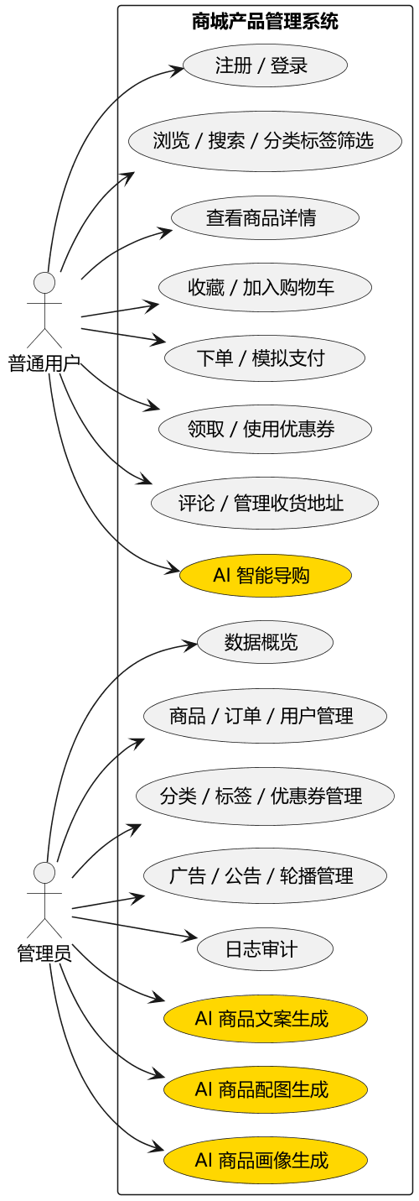
图3-1 系统用例图
（1）普通用户：可以注册、登录，在前台商城浏览商品、按分类/标签筛选、按关键字搜索商品、查看商品详情、收藏商品、将商品加入购物车、提交订单并进行模拟支付、领取与使用优惠券、对商品进行评论、管理收货地址、查看个人订单与个人信息等；此外，还可以使用 AI 智能导购，用一句自然语言描述自己的购物需求（如预算、送礼对象、使用场景等），由系统结合真实商品库给出导购建议与商品推荐。
（2）管理员：登录后台管理系统，对商品、分类、标签、订单、用户、优惠券、广告、轮播图、公告等进行增、删、改、查管理，查看网站数据概览（商品数、订单统计、流量趋势、热门商品/分类等），并查看登录日志、操作日志与错误日志；在商品管理中，管理员还可以使用 AI 商品文案生成、AI 商品封面图生成、AI 商品画像生成等智能辅助功能，提升商品上架与运营效率。

3.2 系统可行性分析

3.2.1 技术可行性
本系统所采用的 Spring Boot、Vue.js、MySQL、MyBatis-Plus 等均为成熟、开源、文档完善的主流技术，社区活跃、学习资料丰富；AI 能力则通过调用火山引擎方舟平台的标准 HTTP 接口实现，借助提示工程即可完成，无需自行训练模型，且为每项 AI 能力设计了规则兜底，即便在未接入大模型的环境下系统也能完整运行。因此本系统在技术上是完全可行的。

3.2.2 经济可行性
系统开发所使用的操作系统、数据库、开发框架与开发工具均为开源或免费软件，无需额外的软件采购成本；运行环境为普通 PC 即可满足，硬件成本低。AI 能力采用按量计费的云端大模型 API，调用成本可控，且在不调用时不产生费用。因此系统在经济上是可行的。

3.2.3 操作可行性
系统采用 B/S 架构，用户通过浏览器即可访问，界面基于 Ant Design Vue 组件库设计，布局清晰、操作简单；AI 智能导购以“输入一句话即可推荐”的方式降低了检索门槛，AI 商品辅助以“一键生成”的方式简化了管理操作，普通用户与管理员均无需专业培训即可上手使用。因此系统在操作上是可行的。

3.3 项目设计目标与原则
1、基本要求
（1）功能要求：实现登录注册、商品管理、订单管理、用户管理、分类标签管理、优惠券管理、购物车与下单、数据概览与日志审计，以及 AI 智能导购与商品内容智能生成等功能模块；
（2）安全保密要求：普通用户需注册、登录后才能进行下单等操作，管理员需登录后台并通过权限校验才能进行管理操作，AI 后台辅助功能同样受管理员权限保护；
（3）环境要求：支持主流操作系统与现代浏览器。
2、设计原则
（1）响应高效：合理设计数据库与接口，保证系统在并发访问下的响应效率；
（2）界面简洁：界面布局清晰有序，功能一目了然；
（3）易学易用：交互流程符合用户习惯，降低学习成本；
（4）安全稳定：通过权限控制、事务管理与日志记录保证系统安全、稳定地运行；
（5）智能可控：在引入大模型能力的同时，通过候选约束、结果校验与规则兜底，保证 AI 结果可控、可降级，不影响核心业务的稳定性。

3.4 系统流程分析
普通用户在前台进行购物的核心流程为：浏览/搜索商品 → 查看商品详情 → 加入购物车或直接下单 → 确认收货地址与优惠券 → 提交订单 → 模拟支付 → 在个人中心查看订单状态，如图 3-2 所示。
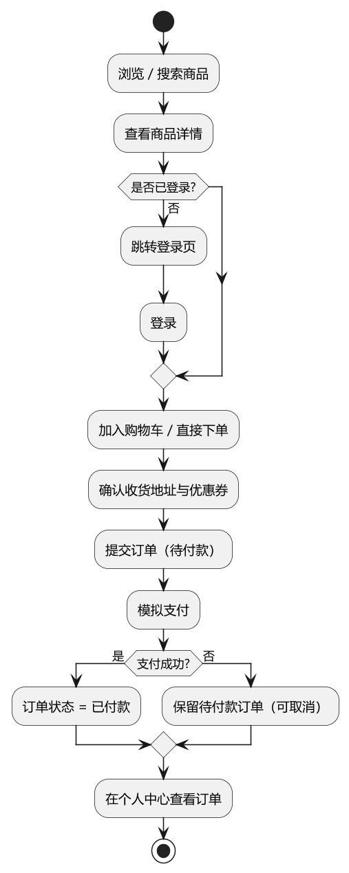
图3-2 用户购物流程图
管理员的核心操作流程为：访问后台登录页 → 输入账号密码登录 → 通过权限校验进入后台 → 选择相应管理模块 → 进行增删改查等操作 → 操作被记录到操作日志，如图 3-3 所示。
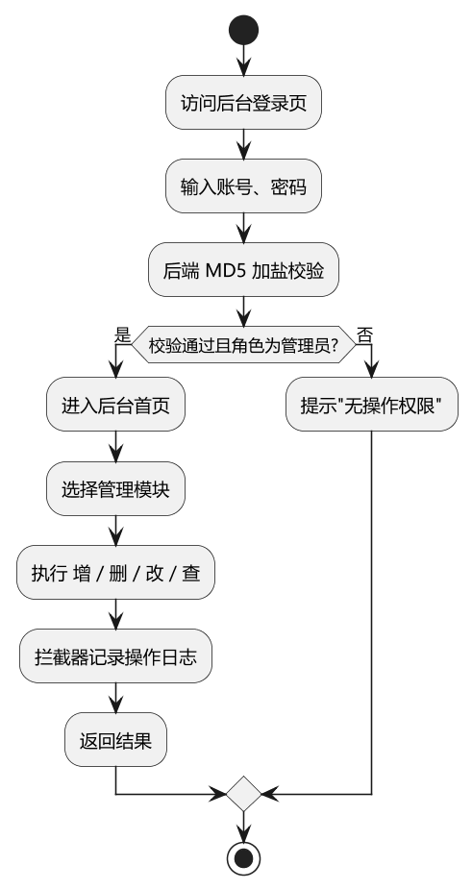
图3-3 管理员操作流程图
AI 智能导购是本系统的特色流程，其处理过程为：用户输入自然语言购物需求 → 系统进行意图解析（本地规则解析与大模型解析相结合并融合）→ 在真实商品库中按关键词、预算、分类、热度进行候选商品召回与打分 → 调用大模型在候选集合范围内进行重排，并生成推荐理由与风险提示 → 对模型返回结果进行校验（剔除候选集合之外的商品）→ 若大模型不可用或返回无效则使用规则兜底 → 最终返回导购建议与推荐商品列表，如图 3-4 所示。该流程通过“先在真实商品库中召回、再让大模型在候选范围内重排”的设计，从根本上避免了大模型推荐虚构商品的问题。
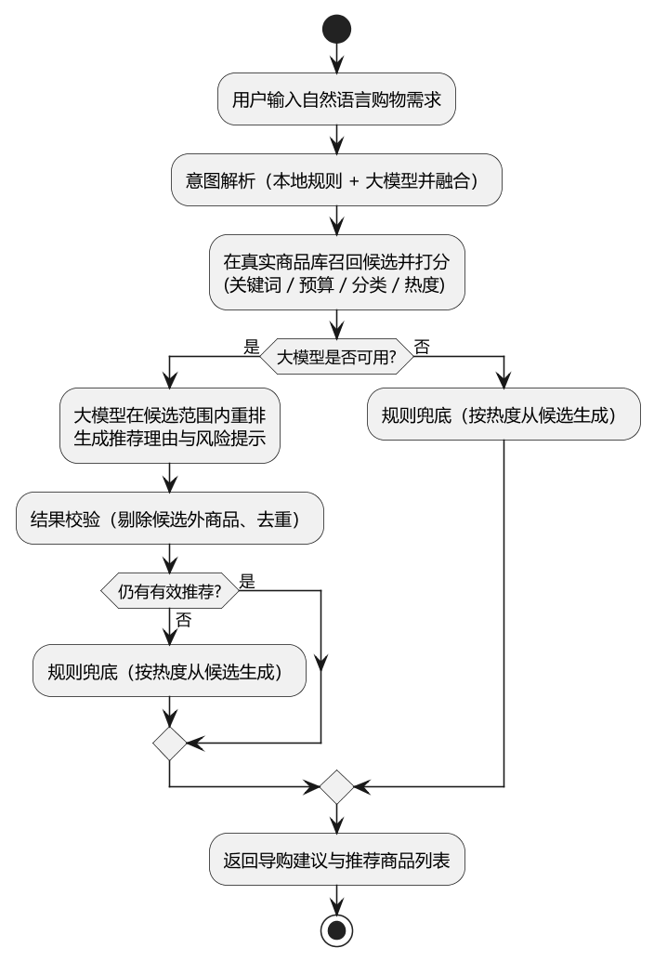
图3-4 AI 智能导购流程图

4 系统架构设计与数据库设计

4.1 系统体系结构
本系统采用前后端分离的三层 B/S 体系结构，自上而下依次为表现层、业务逻辑层与数据访问层，整体结构如图 4-1 所示。
表现层由运行在浏览器中的 Vue 单页应用构成，负责页面渲染与用户交互，通过 Axios 以 JSON 格式与后端通信；业务逻辑层由 Spring Boot 应用承担，采用 Controller（接口层）— Service（业务层）— Mapper（持久层）的分层结构，并通过权限拦截器对请求进行统一鉴权与日志记录；数据访问层由 MyBatis-Plus 与 MySQL 构成，负责业务数据的持久化存储。
在业务逻辑层之上，系统还包含一个相对独立的 AI 智能模块（com.gk.study.ai 包），负责 AI 智能导购与商品内容生成。该模块通过 AiModelClient（文本）、AiVisionModelClient（视觉）、AiImageModelClient（图像）三个客户端，以 HTTP 方式调用火山引擎方舟平台的外部大模型服务，并将生成的商品 AI 画像持久化到数据库，与原有业务层共享商品、分类等数据。整体架构如图 4-1 所示。
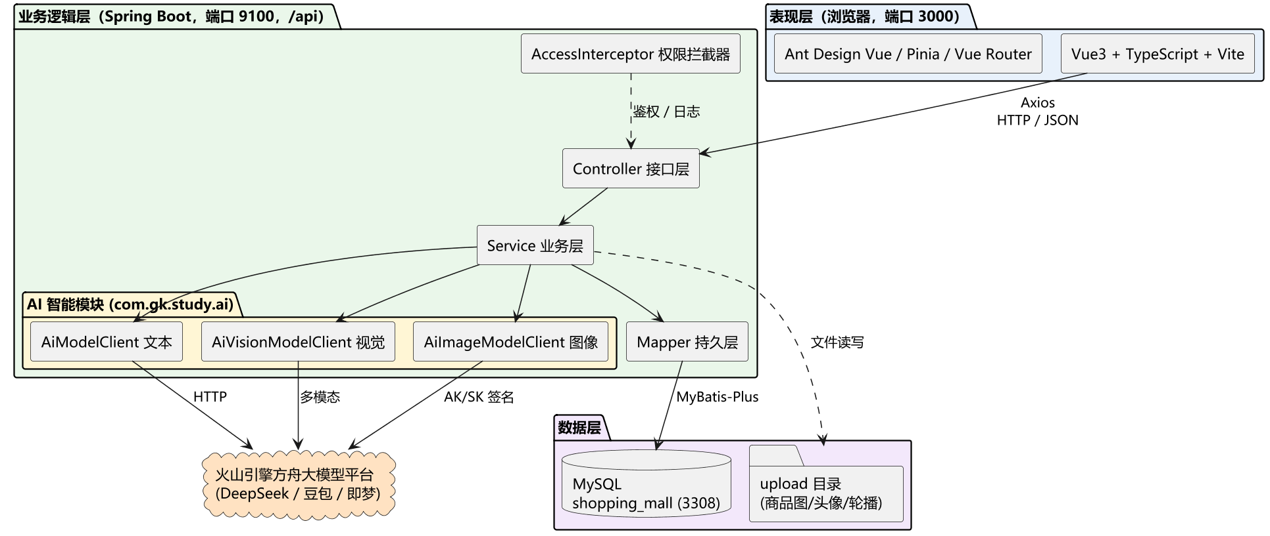
图4-1 系统总体架构图

4.2 系统功能模块设计
根据需求分析，系统在功能上划分为前台商城子系统、后台管理子系统与 AI 智能模块三大部分，进一步细分为若干功能模块，如图 4-2 所示。
前台商城子系统包括：用户注册登录、首页门户、商品搜索、商品详情、购物车、订单与支付、优惠券中心、个人中心（地址管理、我的订单、我的收藏、我的优惠券、评论、安全设置）以及 AI 智能导购等模块。
后台管理子系统包括：数据概览、商品管理（内置 AI 文案、AI 配图、AI 画像辅助）、订单管理、评论管理、用户管理、分类管理、标签管理、优惠券管理、广告管理、公告管理、轮播图管理、登录日志、操作日志、错误日志、系统信息等模块。
AI 智能模块作为横跨前后台的能力层，包括：面向前台用户的 AI 智能导购，以及面向后台管理员的 AI 商品文案生成、AI 商品封面图生成、AI 商品画像生成。
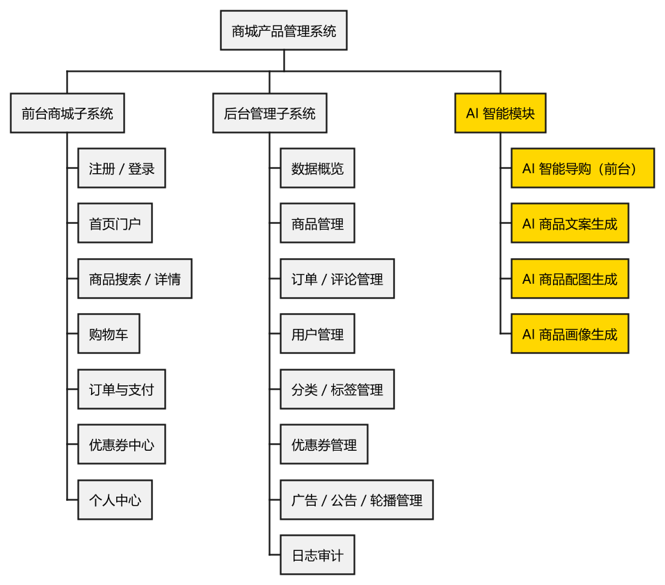
图4-2 系统功能模块图

4.3 数据库概念结构设计
根据需求分析，系统的核心实体包括：用户、商品、商品分类、标签、订单、评论、收货地址、优惠券、用户优惠券、商品 AI 画像等。各实体之间的主要关系为：一个分类包含多个商品（1∶n）；商品与标签为多对多关系（m∶n），通过商品-标签关联表实现；一个用户可以提交多个订单、拥有多个收货地址、发表多条评论、领取多张优惠券（1∶n）；一张订单对应一个用户与一件（批）商品；为支撑 AI 智能导购，每件商品可对应一份商品 AI 画像（1∶1），用于存储由大模型生成的关键词、适用场景、目标人群、卖点、图片摘要等结构化信息。系统总体 E-R 图如图 4-3 所示。
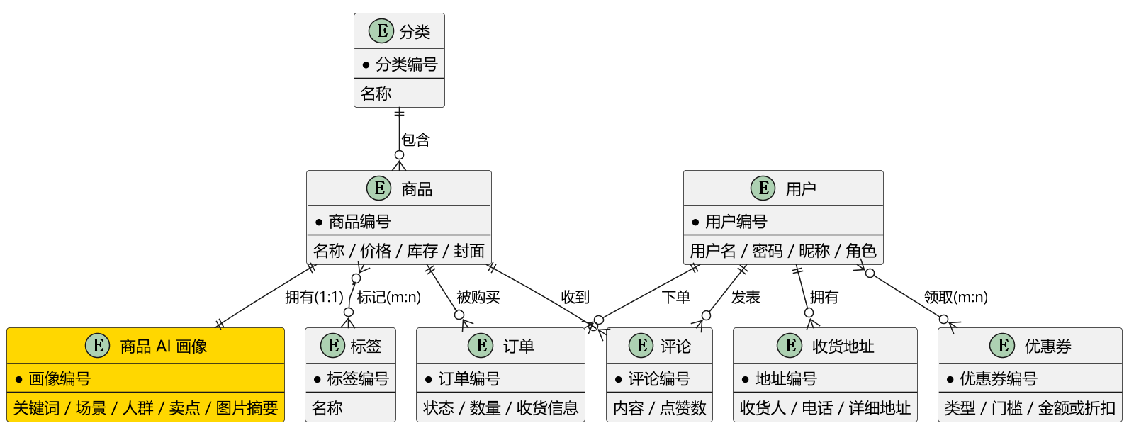
图4-3 系统总体 E-R 图

4.4 数据库逻辑结构设计
将 E-R 图转换为关系模式后，得到系统的数据库表结构。数据库名为 shopping_mall，共包含 18 张数据表，均以“b_”为前缀（其中 b_ai_product_profile 为支撑 AI 导购新增的商品画像表）。下面列出各主要数据表的结构设计。
表 4-1 用户表（b_user）
字段名 | 数据类型 | 允许空 | 键 | 字段说明
id | bigint | 否 | PK | 用户编号，主键，自增
username | varchar(255) | 是 |  | 用户名（登录账号）
password | varchar(255) | 是 |  | 密码（MD5 加盐加密存储）
nickname | varchar(255) | 是 |  | 昵称
mobile | varchar(255) | 是 |  | 手机号码
email | varchar(255) | 是 |  | 电子邮箱
role | varchar(255) | 是 |  | 角色：1-普通用户，2-演示，3-管理员
status | varchar(255) | 是 |  | 状态：0-正常，1-禁用
score | varchar(255) | 是 |  | 积分
avatar | varchar(255) | 是 |  | 头像文件名
token | varchar(255) | 是 |  | 登录令牌
create_time | varchar(255) | 是 |  | 注册时间

表 4-2 商品表（b_thing）
字段名 | 数据类型 | 允许空 | 键 | 字段说明
id | bigint | 否 | PK | 商品编号，主键，自增
title | varchar(255) | 是 |  | 商品名称
cover | varchar(255) | 是 |  | 封面图文件名
description | longtext | 是 |  | 商品详情（富文本）
price | varchar(255) | 是 |  | 价格
status | varchar(255) | 是 |  | 状态（0-上架，1-下架）
repertory | varchar(255) | 是 |  | 库存数量
score | varchar(255) | 是 |  | 评分
pv | varchar(255) | 是 |  | 浏览量
recommend_count | varchar(255) | 是 |  | 推荐数
wish_count | varchar(255) | 是 |  | 加购（心愿）数
collect_count | varchar(255) | 是 |  | 收藏数
classification_id | bigint | 是 | FK | 所属分类编号（→b_classification）

表 4-3 商品分类表（b_classification）
字段名 | 数据类型 | 允许空 | 键 | 字段说明
id | bigint | 否 | PK | 分类编号，主键，自增
title | varchar(255) | 是 |  | 分类名称
create_time | varchar(255) | 是 |  | 创建时间

表 4-4 标签表（b_tag）与商品-标签关联表（b_thing_tag）
字段名 | 数据类型 | 允许空 | 键 | 字段说明
id | bigint | 否 | PK | 主键，自增（两表各自含 id 与 title/关联字段）
title | varchar(255) | 是 |  | 标签名称（b_tag）
thing_id | bigint | 是 | FK | 商品编号（b_thing_tag→b_thing）
tag_id | bigint | 是 | FK | 标签编号（b_thing_tag→b_tag）

表 4-5 订单表（b_order）
字段名 | 数据类型 | 允许空 | 键 | 字段说明
id | bigint | 否 | PK | 订单编号，主键，自增
status | varchar(255) | 是 |  | 状态：1-待付款，2-已付款，7-已取消
order_time | varchar(255) | 是 |  | 下单时间
pay_time | varchar(255) | 是 |  | 支付时间
thing_id | varchar(255) | 是 | FK | 商品编号
user_id | varchar(255) | 是 | FK | 用户编号
count | varchar(255) | 是 |  | 购买数量
order_number | varchar(255) | 是 |  | 订单流水号
receiver_address | varchar(255) | 是 |  | 收货地址
receiver_name | varchar(255) | 是 |  | 收货人姓名
receiver_phone | varchar(255) | 是 |  | 收货人电话

表 4-6 优惠券表（b_coupon）
字段名 | 数据类型 | 允许空 | 键 | 字段说明
id | bigint | 否 | PK | 主键，自增
name | varchar(100) | 否 |  | 优惠券名称
type | tinyint | 否 |  | 类型：1-满减券，2-折扣券
discount | decimal(10,2) | 是 |  | 折扣率（0~1）
threshold | decimal(10,2) | 是 |  | 使用门槛金额
amount | decimal(10,2) | 是 |  | 优惠金额
start_time | datetime | 否 |  | 生效开始时间
end_time | datetime | 否 |  | 生效结束时间
status | tinyint | 否 |  | 状态：0-禁用，1-启用

表 4-7 用户优惠券表（b_user_coupon）
字段名 | 数据类型 | 允许空 | 键 | 字段说明
id | bigint | 否 | PK | 主键，自增
user_id | bigint | 否 | FK | 用户编号
coupon_id | bigint | 否 | FK | 优惠券编号
order_id | bigint | 是 | FK | 使用的订单编号
status | tinyint | 否 |  | 状态：0-已使用，1-未使用，2-已过期
create_time | datetime | 是 |  | 领取时间
use_time | datetime | 是 |  | 使用时间

表 4-8 商品 AI 画像表（b_ai_product_profile）
字段名 | 数据类型 | 允许空 | 键 | 字段说明
id | bigint | 否 | PK | 主键，自增
thing_id | bigint | 否 | FK/UK | 商品编号（→b_thing，唯一，一对一）
profile_json | longtext | 是 |  | AI 生成的完整结构化画像 JSON
search_text | text | 是 |  | 导购召回使用的合并检索文本
keywords | varchar(1000) | 是 |  | 关键词，逗号分隔
scenes | varchar(1000) | 是 |  | 适用场景，逗号分隔
target_users | varchar(1000) | 是 |  | 目标人群，逗号分隔
selling_points | text | 是 |  | 核心卖点，逗号分隔
image_summary | text | 是 |  | 封面图识别摘要（视觉模型生成）
content_quality_score | int | 是 |  | 商品资料完整度评分 0~100
status | varchar(20) | 是 |  | 状态：READY/FALLBACK/FAILED
generated_at | varchar(32) | 是 |  | 生成时间戳

除上述核心业务表外，系统还包含若干辅助表，结构较为简单，其作用如表 4-9 所示。
表 4-9 其他辅助数据表
表名 | 功能说明
b_address | 收货地址表，存储用户的收货人、电话、详细地址与是否默认
b_comment | 评论表，存储用户对商品的评论内容与点赞数
b_banner | 首页轮播图表，存储轮播图片及其关联商品
b_ad | 广告表，存储广告图片与跳转链接
b_notice | 公告表，存储站内公告标题与内容
b_thing_collect | 商品收藏表，记录用户对商品的收藏关系
b_thing_wish | 商品心愿（加购）表，记录用户加入购物车的商品
b_op_log | 操作日志表，记录每次请求的 IP、URL、方法、耗时等
b_error_log | 错误日志表，记录系统运行过程中产生的异常信息

5 系统实现

5.1 系统开发说明
系统工程整体分为 server（后端）与 web（前端）两个部分。后端遵循经典的分层结构：Controller 层接收请求并返回统一响应，Service 层处理业务逻辑，Mapper 层通过 MyBatis-Plus 访问数据库，Entity 层定义与数据表对应的实体；AI 相关代码集中在独立的 com.gk.study.ai 包中。下面对几个关键实现点进行说明。

5.1.1 统一响应结构
为了使前后端交互的数据格式保持一致，后端使用统一的 APIResponse 对象封装返回结果，包含状态码、提示信息与数据三部分，前端 Axios 拦截器据此统一处理成功与失败逻辑。核心代码如图 5-1 所示。

public class APIResponse {
private int code; // 状态码：200 成功，500 失败
private String message; // 提示信息
private Object data; // 业务数据
public APIResponse(ResponeCode code, String message, Object data) {
this.code = code.value();
this.message = message;
this.data = data;
}
}

图 5-1 统一响应结构 APIResponse 核心代码

5.1.2 基于 Token 的权限拦截
系统通过自定义拦截器 AccessInterceptor 配合 @Access 注解实现接口级别的权限控制。需要鉴权的接口在方法上标注 @Access(level = …)，拦截器在 preHandle 中读取请求头中的 Token，查询对应用户并校验其角色，校验通过才放行；同时在 afterCompletion 中记录操作日志。核心逻辑如图 5-2 所示。

// 管理员接口鉴权
if (access.level().getCode() == AccessLevel.ADMIN.getCode()) {
String token = request.getHeader("ADMINTOKEN");
User user = userService.getUserByToken(token);
if (user != null && user.getRole().equals(String.valueOf(User.AdminUser))) {
return true; // 校验通过，放行
} else {
writeResponse(response, new APIResponse(ResponeCode.FAIL, "无操作权限"));
return false; // 拦截
}
}

图 5-2 权限拦截器核心代码

5.1.3 文件上传与静态资源映射
商品封面、用户头像、轮播图等图片采用文件上传方式保存到服务器的 upload 目录，数据库中仅存储文件名。后端通过 addResourceHandlers 将 /staticfiles/** 映射到上传目录，前端即可通过 URL 直接访问图片资源；AI 生成的商品图片也复用同一套上传与映射机制。

5.2 后台管理功能实现
后台管理系统通过管理员账号登录后进入，提供对商城各类数据的集中管理。

5.2.1 管理员登录
管理员在后台登录页输入用户名与密码，后端将密码进行 MD5 加盐运算后与数据库比对，校验通过后返回用户信息与 Token，前端保存 Token 并跳转至后台首页。登录界面如图 5-3 所示。
【待插入图片：图5-3 管理员登录界面 获取方式见配套《结题报告配图清单与获取指南》】
图5-3 管理员登录界面

5.2.2 数据概览
数据概览是后台首页，以卡片与图表的形式展示商品总数、七日新增、各状态订单数量及人数、热门商品、热门分类以及近七日网站访问量（PV/UV）趋势，并展示服务器 CPU、内存、JVM 等运行信息，便于管理员快速掌握平台运营状况。界面如图 5-4 所示。
【待插入图片：图5-4 数据概览界面 获取方式见配套《结题报告配图清单与获取指南》】
图5-4 数据概览界面

5.2.3 商品管理
商品管理模块支持商品的新增、编辑、删除与查询，可上传商品封面、设置价格、库存、所属分类与多个标签。在该模块中还集成了 AI 商品文案、AI 配图与 AI 画像三项智能辅助功能（详见 5.4 节）。界面如图 5-5 所示。
【待插入图片：图5-5 商品管理界面 获取方式见配套《结题报告配图清单与获取指南》】
图5-5 商品管理界面

5.2.4 订单管理
订单管理模块展示全部订单及其商品信息、下单用户、收货信息与订单状态，管理员可对订单进行取消与删除操作。界面如图 5-6 所示。
【待插入图片：图5-6 订单管理界面 获取方式见配套《结题报告配图清单与获取指南》】
图5-6 订单管理界面

5.2.5 用户管理
用户管理模块支持对系统用户进行新增、编辑、删除与查询，可设置用户角色与状态。界面如图 5-7 所示。
【待插入图片：图5-7 用户管理界面 获取方式见配套《结题报告配图清单与获取指南》】
图5-7 用户管理界面

5.2.6 分类与标签管理
分类管理与标签管理模块分别用于维护商品的分类体系与标签体系，为前台的分类导航与标签筛选提供数据支撑。界面如图 5-8 所示。
【待插入图片：图5-8 分类与标签管理界面 获取方式见配套《结题报告配图清单与获取指南》】
图5-8 分类与标签管理界面

5.2.7 优惠券管理
优惠券管理模块支持创建满减券与折扣券，设置优惠金额、使用门槛、折扣率、有效期与启用状态，前台用户可在优惠券中心领取。界面如图 5-9 所示。
【待插入图片：图5-9 优惠券管理界面 获取方式见配套《结题报告配图清单与获取指南》】
图5-9 优惠券管理界面

5.2.8 系统日志
系统通过拦截器自动记录操作日志、登录日志与错误日志，管理员可在后台查看每次请求的 IP、URL、请求方法、耗时等信息，实现操作的可追溯与问题的快速定位。界面如图 5-10 所示。
【待插入图片：图5-10 操作日志界面 获取方式见配套《结题报告配图清单与获取指南》】
图5-10 操作日志界面

5.3 前台商城功能实现

5.3.1 首页门户
前台首页展示轮播图、商品分类导航、推荐与热门商品列表，以及位于显著位置的 AI 智能导购卡片，用户进入后即可浏览商品、进入相应分类或直接使用 AI 导购。界面如图 5-11 所示。
【待插入图片：图5-11 商城首页界面 获取方式见配套《结题报告配图清单与获取指南》】
图5-11 商城首页界面

5.3.2 商品搜索与详情
用户可通过关键字、分类、标签对商品进行搜索与筛选，点击商品进入详情页查看图文详情、价格、评分与评论，并可进行收藏、加购或下单操作。界面如图 5-12 所示。
【待插入图片：图5-12 商品详情界面 获取方式见配套《结题报告配图清单与获取指南》】
图5-12 商品详情界面

5.3.3 购物车与下单支付
用户将商品加入购物车后，可在购物车中选择商品、确认收货地址与优惠券，提交订单后进入模拟支付页面完成支付，订单状态随之由“待付款”变更为“已付款”。界面如图 5-13 所示。
【待插入图片：图5-13 购物车与结算界面 获取方式见配套《结题报告配图清单与获取指南》】
图5-13 购物车与结算界面

5.3.4 个人中心
个人中心集中管理用户的个人信息、收货地址、我的订单、我的收藏、我的优惠券、我的评论以及安全设置等，用户可在此查看订单状态、修改资料与密码。界面如图 5-14 所示。
【待插入图片：图5-14 个人中心界面 获取方式见配套《结题报告配图清单与获取指南》】
图5-14 个人中心界面

5.4 AI 智能模块的设计与实现
AI 智能模块是本系统的核心亮点，集中实现于后端 com.gk.study.ai 包中，由模型客户端（client）、业务服务（service）、数据传输对象（dto）与控制器（controller）四层构成，对外提供 AI 智能导购、AI 商品文案、AI 商品配图与 AI 商品画像四项能力。本节介绍其总体设计与各能力的实现要点。

5.4.1 模型接入与降级策略
系统将不同类型的大模型调用封装为三个客户端：AiModelClient 负责文本模型（DeepSeek，OpenAI 兼容的 chat/completions 接口）、AiVisionModelClient 负责视觉多模态模型（豆包）、AiImageModelClient 负责图像生成模型（即梦 3.0）。各客户端均提供 available() 方法，根据配置项中“是否启用、地址、密钥、模型名”是否齐备来判断该能力是否可用。
为保证系统在未接入大模型时仍能稳定运行，每项 AI 能力都遵循“优先调用大模型，失败或不可用时回退到本地规则”的降级策略：智能导购在模型不可用时使用本地关键词打分与热度排序兜底；文案生成在模型不可用时使用规则模板拼接兜底；画像生成在视觉模型不可用时使用文本信息兜底。文本客户端的可用性判断与调用核心代码如图 5-15 所示。

public boolean available() { // 配置齐备才视为可用
return Boolean.TRUE.equals(enabled)
&& StringUtils.isNotBlank(baseUrl)
&& StringUtils.isNotBlank(apiKey)
&& StringUtils.isNotBlank(model);
}
public String chat(List<AiChatMessage> messages) {
Map<String,Object> body = new HashMap<>();
body.put("model", model); body.put("messages", messages);
body.put("temperature", temperature); body.put("max_tokens", maxTokens);
HttpHeaders headers = new HttpHeaders();
headers.setContentType(MediaType.APPLICATION_JSON);
headers.set("Authorization", "Bearer " + apiKey);
// 通过 RestTemplate 调用 {baseUrl}/chat/completions 并解析返回
return readContent(restTemplate.postForEntity(url, entity, Map.class).getBody());
}

图 5-15 文本模型客户端可用性判断与调用核心代码

5.4.2 AI 智能导购的实现
AI 智能导购由 AiGuideService 实现，接口为 POST /api/ai/guide。其核心思想是“先在真实商品库中召回候选，再让大模型在候选范围内重排”，整个流程分为意图解析、候选召回与打分、大模型重排、结果校验与兜底四步。
（1）意图解析：先用本地规则从用户输入中解析出商品关键词、预算上限、分类、使用场景、目标人群等；若文本模型可用，再请求模型输出结构化 JSON 意图，并与本地解析结果融合，得到更完整的意图。
（2）候选召回与打分：在状态为“上架”且有库存的商品中，按预算上限过滤价格，并结合商品标题、描述、分类、AI 画像（关键词/场景/人群/卖点）与用户意图进行关键词匹配打分，叠加由推荐数、收藏数、加购数、浏览量计算的热度分，取分值最高的前若干件作为候选集合。
（3）大模型重排：将用户需求、解析意图与候选商品（仅含必要字段）一并提交给文本模型，并在系统提示词中强约束“只能从候选商品列表中选择、商品名称价格库存以候选数据为准”，要求模型返回包含推荐理由（reason）与风险提示（risk）的 JSON。
（4）结果校验与兜底：对模型返回的推荐逐项校验其 thingId 是否属于候选集合，剔除越界或重复项，从根本上杜绝模型“虚构商品”的幻觉；若模型不可用或返回为空，则直接用候选集合按热度生成兜底推荐。推荐结果校验的核心代码如图 5-16 所示。

Set<Long> candidateIds = candidates.stream()
.map(Thing::getId).collect(Collectors.toSet());
List<Recommendation> valid = new ArrayList<>();
Set<Long> used = new HashSet<>();
for (Recommendation item : recommendations) {
if (item == null || item.getThingId() == null) continue;
if (!candidateIds.contains(item.getThingId())) continue; // 不在候选则丢弃
if (used.contains(item.getThingId())) continue; // 去重
used.add(item.getThingId());
valid.add(item);
if (valid.size() >= RECOMMEND_LIMIT) break;
}
return valid;

图 5-16 智能导购推荐结果校验（防幻觉）核心代码
前台首页的“AI GUIDE”卡片即调用该接口：用户输入需求并点击“AI 推荐”后，页面展示导购建议（answer）与若干推荐商品卡片，每张卡片附带推荐理由与风险提示，界面如图 5-17 所示。
【待插入图片：图5-17 AI 智能导购界面 获取方式见配套《结题报告配图清单与获取指南》】
图5-17 AI 智能导购界面

5.4.3 AI 商品文案生成
AI 商品文案由 AiProductCopyService 实现，接口为 POST /api/ai/admin/product/generate（受管理员权限保护）。管理员在商品管理页填写商品名称或关键词后点击“AI 生成文案”，后端调用文本模型生成包含商品标题、卖点与详情文案的结构化结果并返回前端预览，管理员确认后可一键应用到商品表单。当模型不可用时，使用基于商品名称与关键词的规则模板生成兜底文案，并在前端提示“当前为规则兜底文案，请人工核对后再应用”。界面如图 5-18 所示。
【待插入图片：图5-18 AI 商品文案生成界面 获取方式见配套《结题报告配图清单与获取指南》】
图5-18 AI 商品文案生成界面

5.4.4 AI 商品封面图生成
AI 商品封面图由 AiProductImageService 与 AiImageModelClient 实现，接口为 POST /api/ai/admin/product/image/generate（受管理员权限保护），底层对接火山引擎即梦 3.0 图像生成模型。与文本接口不同，图像生成采用火山引擎 OpenAPI 协议，需对请求使用 AK/SK 进行 HMAC-SHA256 签名，并以“提交异步任务（CVSync2AsyncSubmitTask）—轮询查询结果（CVSync2AsyncGetResult）”的方式获取生成图片。管理员根据商品名称、简介或关键词点击“AI 生成图片”，系统返回若干候选图片，管理员可挑选满意的一张设为商品封面（图片同样保存到 upload 目录）。界面如图 5-19 所示。
【待插入图片：图5-19 AI 商品封面图生成界面 获取方式见配套《结题报告配图清单与获取指南》】
图5-19 AI 商品封面图生成界面

5.4.5 AI 商品画像与导购召回增强
AI 商品画像由 AiProductProfileService 实现，接口为 POST /api/ai/admin/product-profile/generate 与 GET /api/ai/admin/product-profile/detail。管理员在商品管理页点击某商品的“AI 档案”按钮即可生成或查看其画像：系统调用视觉多模态模型读取商品封面图，结合商品标题、描述等文本，生成结构化的关键词、适用场景、目标人群、核心卖点、图片摘要与资料完整度评分，并连同合并检索文本一并写入 b_ai_product_profile 表。
生成的商品画像会反哺 AI 智能导购：在 5.4.2 的候选召回与打分阶段，系统会加载候选商品对应的画像，将其关键词、场景、人群、卖点纳入匹配打分，从而显著提升导购召回的语义相关性。当视觉模型不可用时，画像生成回退为基于商品文本信息的兜底版本，并将状态标记为 FALLBACK，保证该功能不阻塞商品管理流程。商品 AI 画像界面如图 5-20 所示。
【待插入图片：图5-20 AI 商品画像界面 获取方式见配套《结题报告配图清单与获取指南》】
图5-20 AI 商品画像界面

6 系统测试

6.1 测试目的
系统测试的目的是在系统开发完成后，通过设计测试用例对各功能模块进行验证，尽可能地发现并修复系统中存在的缺陷，保证系统功能的正确性与运行的稳定性；对于 AI 功能，还需重点验证其在模型可用时的正确性、在模型不可用时的降级能力，以及推荐结果是否始终来自真实商品库，确保系统达到预期的设计目标。

6.2 测试方法
软件测试从是否了解软件内部结构的角度可分为黑盒测试与白盒测试两类。本系统主要采用黑盒测试方法，从用户的角度出发，针对各功能模块的输入与输出设计测试用例，验证系统在各种情况下能否给出正确的响应；同时辅以白盒测试，检查关键业务逻辑（如登录鉴权、下单支付、AI 导购的候选约束与降级分支）的内部流程是否正确。测试过程主要包括模块测试、集成测试与验收测试三个阶段。

6.3 功能测试
根据测试方案，针对系统的核心功能设计了若干测试用例，部分功能测试结果如下表所示。
表 6-1 管理员登录测试表
测试编号 | 测试内容 | 输入数据 | 预期/测试结果
L-01 | 正确账号密码登录 | admin / 正确密码 | 登录成功，进入后台首页（通过）
L-02 | 错误密码登录 | admin / 错误密码 | 提示“用户名或密码错误”（通过）
L-03 | 普通用户登录后台 | 普通用户账号 | 提示“无操作权限”，拦截（通过）

表 6-2 商品管理测试表
测试编号 | 测试内容 | 操作步骤 | 预期/测试结果
T-01 | 新增商品 | 填写信息并上传封面后提交 | 商品创建成功并显示在列表（通过）
T-02 | 编辑商品 | 修改价格/库存后保存 | 商品信息更新成功（通过）
T-03 | 删除商品 | 选择商品点击删除 | 商品被删除，列表刷新（通过）
T-04 | 关键字搜索 | 输入商品名称搜索 | 返回匹配的商品列表（通过）

表 6-3 下单支付测试表
测试编号 | 测试内容 | 操作步骤 | 预期/测试结果
O-01 | 提交订单 | 选择商品、地址后提交 | 生成订单，状态为待付款（通过）
O-02 | 模拟支付 | 在支付页确认支付 | 订单状态变为已付款（通过）
O-03 | 取消订单 | 对待付款订单点击取消 | 订单状态变为已取消（通过）
O-04 | 未登录下单 | 未登录直接下单 | 提示“未登录”并拦截（通过）

表 6-4 AI 功能测试表
测试编号 | 测试内容 | 操作步骤 | 预期/测试结果
AI-01 | AI 智能导购正常推荐 | 输入“500 元以内送女朋友的礼物” | 返回导购建议与若干推荐商品（通过）
AI-02 | 模型不可用时降级 | 未配置/关闭 AI 后使用导购 | 返回规则兜底推荐，不报错（通过）
AI-03 | 推荐不脱离商品库 | 任意需求进行导购 | 推荐商品均来自真实候选商品（通过）
AI-04 | AI 商品文案生成 | 后台点击“AI 生成文案” | 生成文案并可应用到表单（通过）
AI-05 | AI 商品封面图生成 | 后台点击“AI 生成图片” | 返回候选图片，可设为封面（通过）
AI-06 | AI 商品画像生成 | 后台点击“AI 档案/生成档案” | 生成画像并写入数据库（通过）

6.4 测试结论
通过对系统各功能模块的测试，结果表明：系统的注册登录、权限控制、商品管理、订单管理、购物下单、优惠券、日志审计等功能均能正确运行；AI 智能导购、商品文案、配图与画像等智能功能在模型可用时表现良好，在模型不可用时能够平稳降级到规则兜底，且导购推荐始终来自真实商品库，未出现虚构商品的情况。系统未发现影响使用的严重缺陷，运行稳定，达到了预期的设计要求。

7 项目总结
本课程设计基于 Spring Boot + Vue.js 前后端分离架构，结合 MySQL 数据库与 MyBatis-Plus 持久层框架，设计并实现了一个功能较为完整、并具备 AI 智能能力的商城产品管理系统。系统涵盖前台购物与后台管理两大子系统，实现了商品、订单、用户、分类、标签、优惠券等核心业务的全流程管理，并通过基于 Token 的权限拦截与日志审计保证了系统的安全性与可追溯性。
在此基础上，本系统的最大特色是接入火山引擎方舟大模型平台，实现了 AI 智能导购、AI 商品文案、AI 商品配图与 AI 商品画像四项智能功能。其中，AI 智能导购通过“真实商品库召回 + 大模型候选内重排 + 结果校验”的设计，在引入大模型自然语言理解能力的同时有效规避了幻觉风险；各项 AI 能力均配备规则兜底，保证了系统的稳定可用，体现了“智能而可控”的工程设计思想。
通过本次课程设计，本人加深了对数据库设计与关系模型的理解，熟悉了从需求分析、E-R 建模、关系模式设计到数据库实现的完整流程；较为系统地掌握了 Spring Boot 后端开发与 Vue.js 前端开发的基本技能，体会到前后端分离架构在实际项目中的优势；同时还初步掌握了大模型 API 的调用与提示工程方法，学会了如何在真实业务系统中“扬长避短”地引入 AI 能力。
当然，系统仍存在一些不足之处：其一，密码加密仅采用 MD5 加盐方式，安全性有待加强；其二，AI 能力依赖外部大模型 API，存在调用成本与网络延迟，且生成内容的质量受提示词与模型自身影响，仍需人工核对；其三，AI 智能导购目前主要基于关键词与画像进行召回，尚未引入向量检索（RAG）与用户真实行为数据；其四，订单与库存之间的并发一致性、支付环节也仅为模拟实现。在今后的学习中，可以从安全加固、引入向量检索与个性化推荐、接入本地化模型以提升数据自主性、性能与并发优化等方面对系统作进一步完善。

参考文献
[1] 李刚. 轻量级 Java EE 企业应用实战（第 5 版）[M]. 北京：电子工业出版社，2018：150-280.
[2] 杨开振. 深入浅出 Spring Boot 2.x[M]. 北京：人民邮电出版社，2018：30-180.
[3] 李兴华，马云涛. Spring Boot 开发实战[M]. 北京：人民邮电出版社，2022：10-150.
[4] 刘增辉. MyBatis 从入门到精通[M]. 北京：电子工业出版社，2017：20-160.
[5] 刘博文. 深入浅出 Vue.js[M]. 北京：人民邮电出版社，2019：40-180.
[6] 梁灏. Vue.js 实战[M]. 北京：清华大学出版社，2017：1-200.
[7] 胡桓铭. TypeScript 实战指南[M]. 北京：机械工业出版社，2019：10-130.
[8] 明日科技. MySQL 从入门到精通（第 2 版）[M]. 北京：清华大学出版社，2021：30-200.
[9] 翟永超. Spring Cloud 微服务实战[M]. 北京：电子工业出版社，2017：20-100.
[10] 黄勇. 架构探险——从零开始写 Java Web 框架[M]. 北京：电子工业出版社，2015：1-80.
[11] 邵浩，刘一烽. 预训练语言模型[M]. 北京：电子工业出版社，2021：1-160.
[12] 何晗. 自然语言处理入门[M]. 北京：人民邮电出版社，2019：20-200.
[13] 火山引擎. 火山方舟大模型服务平台开发者文档[EB/OL]. (2024)[2026-06-01]. https://www.volcengine.com/docs/82379.

